西安理工大学博士、硕士研究生导师信息简况表
学院（部）名称：土木建筑工程学院
姓 名 | 田洁 | 性 别 | 女 | 出生年月 | 1962.03 | 片）  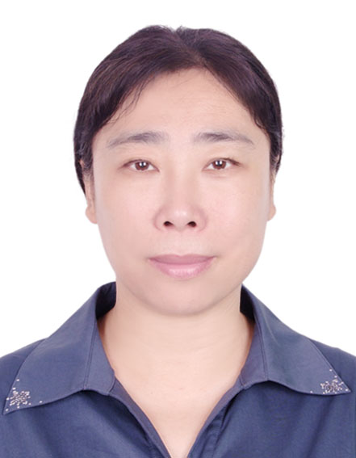
民 族 | 汉 | 政治面貌 | 无 | 职 称 | 教授
最高学位 | 博士 | 获学位年月 | 2008.01 | 毕业学校 | 西安建筑科技大学
导师类别（博/硕） | 硕导 | 首次任博导年月 |  | 首次任硕导年月 | 2004.09
所在单位 | 西安理工大学 |  |  | 行政职务
身份证号码 |  |  |  | 掌握外国语种
工资编号 |  |  |  | 工作证号
通讯方式 | 宅电：（029）82310533 手机:13572197718
通讯方式 | E-mail：tianjie@xaut.edu.cn，tianjie@xaut.edu.cn
招生学科专业1 | 结构工程
研究领域或研究方向（至少填写一项） | 1.工程结构抗震、减震与控制  2.新型建筑结构体系  3.高层结构抗震设计理论
招生学科专业2 | 防灾减灾工程及防护工程
研究领域或研究方向（至少填写一项） | 1.工程结构抗震、抗风及振动控制  2.  3.
个人简介（最多不超过300字）
1、学习及工作经历：
1982年至2011年5月在西安理工大学水利水电学院土木工程系工作，现为土木建筑工程学院土木工程系教师，主要从事土木工程专业的教学和科研工作。2008年1月在西安建筑科技大学结构工程专业毕业获工学博士学位，主要研究方向：工程结构抗震与减震控制、新型建筑结构体系及高层结构抗震设计理论研究。
2、科研成果（发表论文或出版著作、获奖及专利等）：
发表学术论文40余篇，主要发表在《建筑结构学报》、《土木工程学报》、《地震工程与工程振动》、《振动与冲击》、《世界地震工程》、《工业建筑》、《工程抗震》等国内外核心期刊及世界地震工程大会（14WCEE、15 WCEE）等重要国际会议上。授权发明专利3项、实用新型3项。
3、承担科研项目：
主持参加了国家自然科学基金项目、国家“八五”科技攻关项目、国家“十五”科技攻关项目、陕西省自然科学基金项目、陕西省教育厅科学基金项目等10余项基金项目的研究工作。

